В рамках реализации программы «Мир – здоровый посёлок» в Мирской горпоселковой библиотеке в 1 квартале 2020 года проведено заседание любительского объединения для пожилых людей “Золотые годы”.
Встреча была организована в форме круглого стола под названием “Люди пожилые, сердцем молодые”. Участники объединения – женщины, делились народными рецептами от старения, полезными советами как вести здоровый образ жизни.
Для подростков проведён час открытого диалога «Курение или здоровье?». Библиотекари рассказали о вредном влиянии табачного дыма на организм человека и развитии никотиновой зависимости, познакомили с фактами, свидетельствующими о вреде курения.

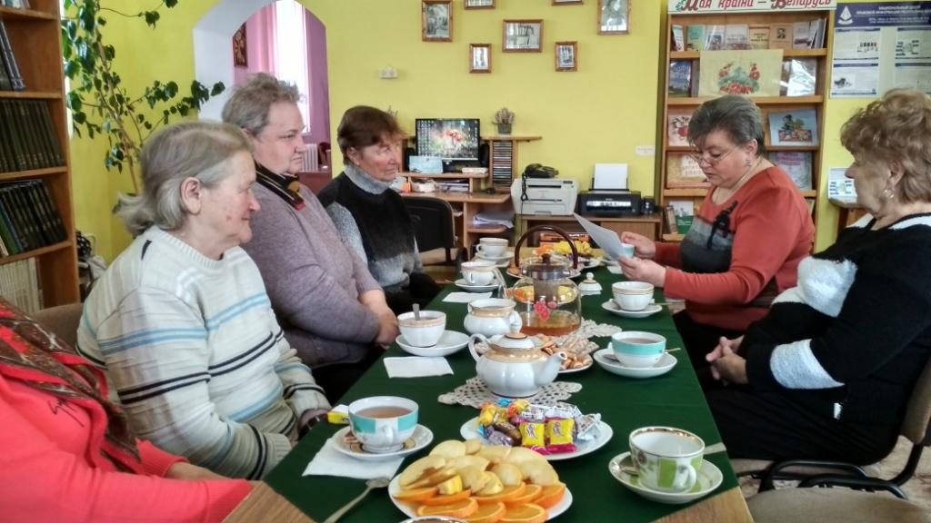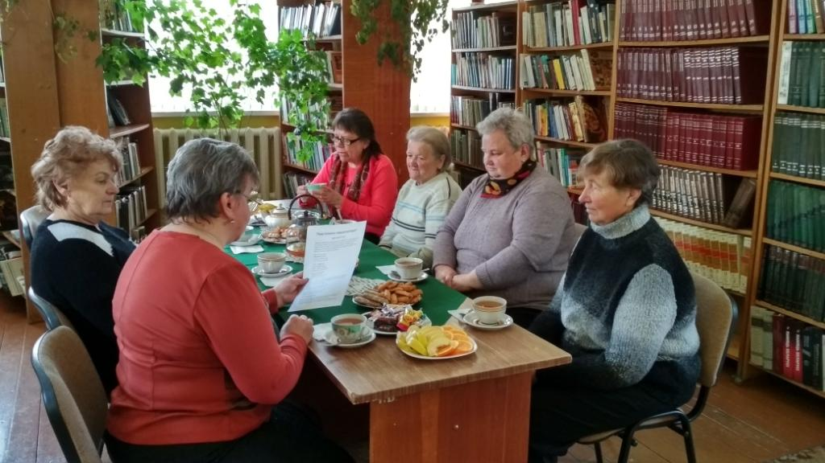
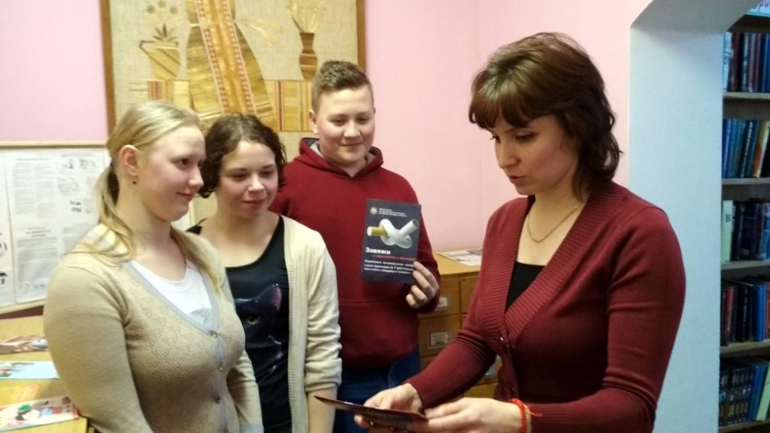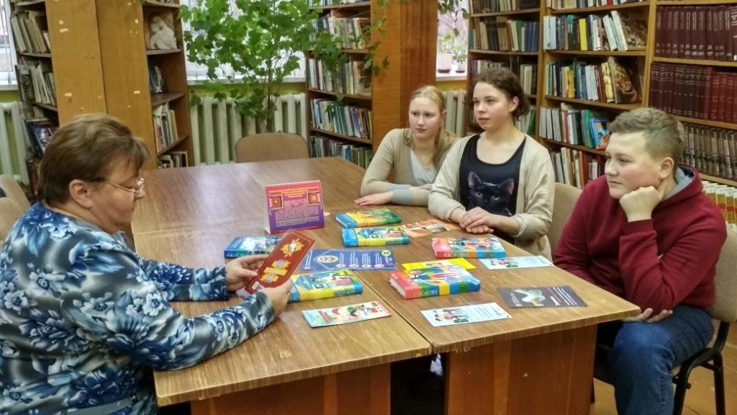
Круглый стол “Люди пожилые, сердцем молодые” (любительское объединение “Золотые годы”)
Час открытого диалога «Курение или здоровье?»

